Побуждающий от проблемной ситуации диалог
Прием 1. Проблемная ситуация с противоречивыми положениями создается одновременным предъявлением классу противоречивых фактов, теорий, мнений.
Урок окружающего мира УМК «Планета знаний» Е.В.Саплина, А.И.Саплин, в 4 классе по теме «Грозные явления погоды».
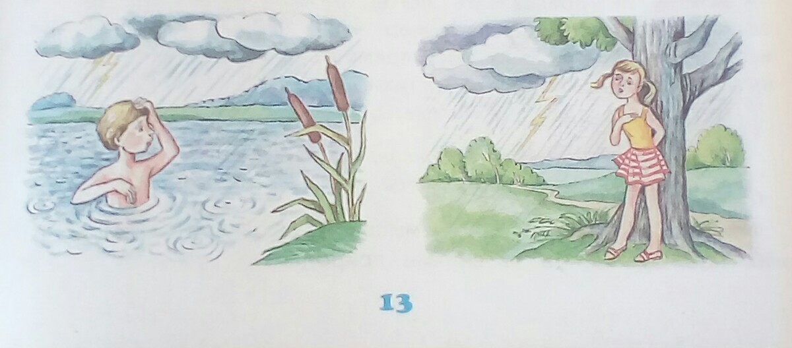

Анализ |  | Учитель | Ученики
П  о  с  т  а  н  о  в  к  а  п  р  о  б  л  е  м  ы | предъявление  противоречивых мнений  побуждение к  осознанию  побуждение к  проблеме  вопрос | – Внимательно рассмотрите в учебнике два рисунка. Прочитайте подписи к ним.  – Что вас удивило? Что интересного заметили?  – Какой возникает вопрос?  Фиксирует вопрос на доске. | Рассматривают иллюстрации: мальчик и девочка (Проблемная ситуация.)  –Мальчик думает, можно спастись от грозы в воде, а девочка думает, что лучше спрятаться под деревом. (Осознание противоречия.)  – Кто из детей прав? (Вопрос.)

Урок русского языка УМК «Планета знаний» Л.Я.Желтовская, О.Б.Калинина в 4 классе по теме «Мягкий знак после шипящих на конце».
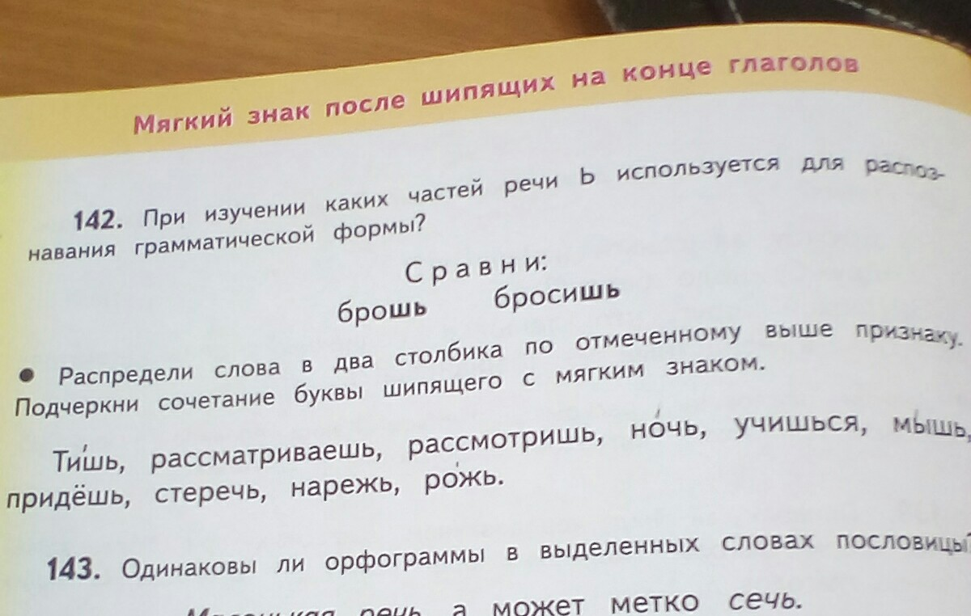
Анализ |  | Учитель | Ученики
П  о  с  т  а  н  о  в  к  а  п  р  о  б  л  е  м  ы | предъявление  первого факта  предъявление  второго факта  побуждение к  осознанию  побуждение к  проблеме  вопрос | – Ребята! Кто знает, как пишется слово брошь?  – Почему пишем с мягким знаком?  – По какой причине в слове бросишь, мы пишем мягкий знак?  – С какой новой орфограммой мы познакомились на прошлом уроке?  – Так что вас сейчас удивило? Что интересного заметили?  – Какой возникает вопрос?  Фиксирует вопрос на доске. | Поднимают руки.  Называют.  – после шипящих в конце глагола всегда пишется мягкий знак!  (Проблемная ситуация.)  – Буквы в конце слов одинаковые, а орфограммы разные. (Осознание противоречия.)  –Как различать орфограммы? (Вопрос.)

Прием 2. Проблемная ситуация со столкновением мнений учеников класса создается вопросом или практическим заданием на новый материал.
Урок литературного чтения УМК «Планета знаний» Э.Э.Кац, в 4 классе по теме «Басня И.А.Крылова «Трудолюбивый медведь»»
Анализ |  | Учитель | Ученики
П  о  с  т  а  н  о  в  к  а  п  р  о  б  л  е  м  ы | вопрос  на новый  материал  побуждение к  осознанию  побуждение к  проблеме  тема | – И.А.Крылов, с произведениями автора мы знакомились не раз. Сегодня мы будем читать еще одно его  произведение. Оно называется «Трудолюбивый медведь». Послушайте (читает текст). – Попробуйте определить  жанр нового произведения.  (Фиксирует мнения на  доске.)  – Ребята, отвечая на мой  вопрос, сколько мнений вы  высказали?  – Какой же возникает вопрос?  Фиксирует вопрос на доске. | Слушают.  – Это сказка о животных.  – Это басня!  (Проблемная ситуация.)  – Два.  – Каков же жанр произведения И.А.Крылова «Трудолюбивый медведь»? (Вопрос.)

Прием 4. Проблемная ситуация с противоречием между необходимостью и невозможностью выполнить задание учителя
Урок математики в 3 классе

Анализ |  | Учитель | Ученики
П  о  с  т  а  н  о  в  к  а  п  р  о  б  л  е  м  ы | задание на  известный  материал | – Найдите площадь прямоугольника со сторонами 15 и 3 см. Работайте в тетради. | Легко выполняют задание.
 | задание на  новый  материал | – На листочках найдите  площадь прямоугольника со  сторонами 56 и 21 см. | Испытывают затруднение.  (Проблемная ситуация.)
 | побуждение к  осознанию  проблемы  побуждение к  проблеме | – Смогли выполнить задание?  – В чем затруднение?  – Чем это задание не похоже на предыдущее?  – Какова сегодня тема урока? | – Нет, не смогли.  – Это новое умножение.  – Надо умножить на двузначное число, а мы такого еще не решали. (Осознание проблемы.)
 | тема | Фиксирует тему на  доске. | – Умножение на двузначное  число. (Тема.)

